工业电脑机箱

w w w . i e i w o r l d . c o m . c n
PAC-₁₇₀₀G 7 个插槽全长卡紧凑式机箱
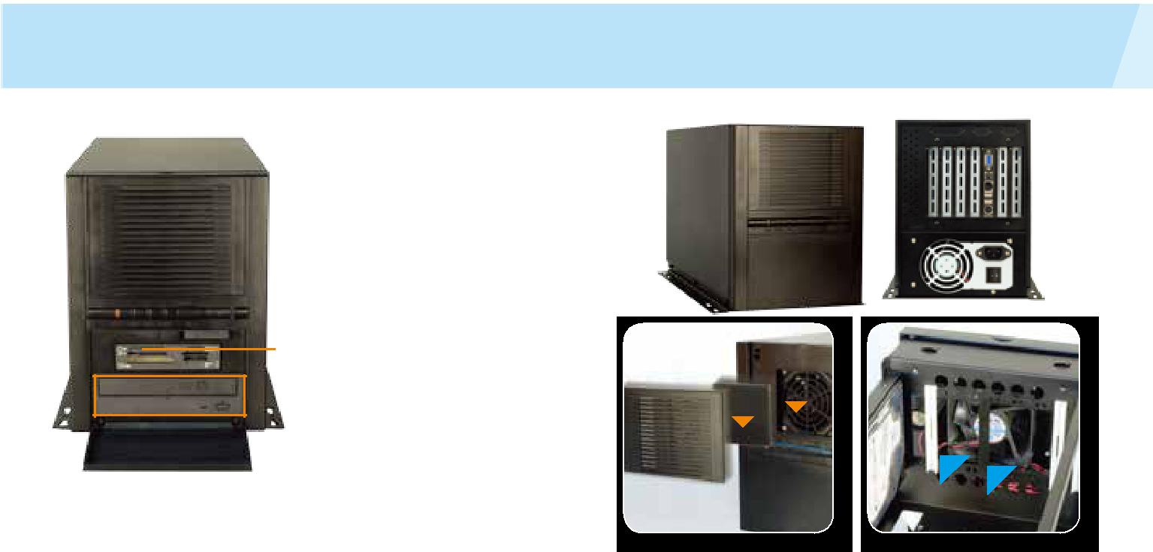

重启键 HDD LED Front Door Button
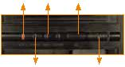

电源 LED _{电源开关}

1 x 前置 3.5”

1 x
5.25”

产品包装中不包含CD-ROM 和 HDD

可更换风扇过滤器 8 cm 散热风扇

特性

- 符合 RoHS 标准设计

- 1 个 5.25”& 1 个 3.5”驱动器

- 内置 2 个 3.5”HDD 驱动

- 7 个扩展槽, 兼容全长卡 SBC

规格

材质 | 金属 + 塑料前面板
主板规格 | 全长CPU卡
 | 1 x front-accessible 3.5"
驱动器 | 1 x 5.25"
 | 2 x 3.5" HDD
散热风扇 | 1 x 8 cm
I/O 开口 | 1 x LPT, 2 x COM
扩展槽 | 7 slots
指示灯 | Power, HDD
按钮 | 电源开关, 重启
操作温度 | 0°C ~ 50°C
操作湿度 | 10% ~ 90%
颜色 | B: 黑色
净重/毛重 | 6 kg/8.4 kg
尺寸(DxWxH) | 433 mm x 233 mm x 253.7 mm

尺寸 ( 单位 : mm)
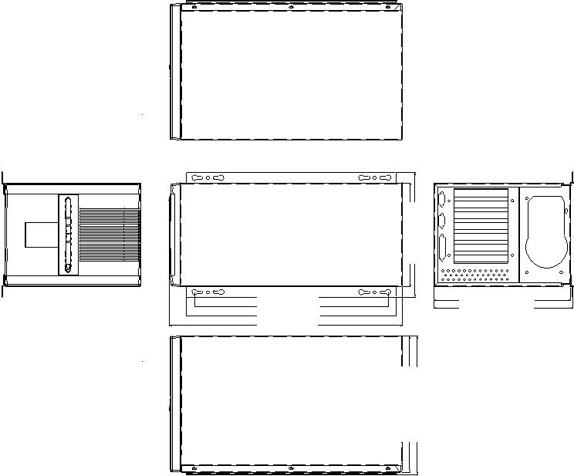

mm233
360mm | 253.7mm
390mm | 258.7mm
433mm
. mm7 | . mm7
253258

底板 ( 选配 )

型号 | SBC 类型 | PCI | ISA |  | PCle |  |  | PSU 接口
 |  |  |  | x1 | x4 | x8 | x16
PCI-7S-RS | PICMG 1.0 | 4 | 3 | 0 | 0 | 0 | 0 | AT/ATX
¹PE-7S | PICMG 1.3 | 3 | 0 | 2 | 0 | 0 | 1 | ATX
¹PE-7S2 | PICMG 1.3 | 1 | 0 | 4 | 0 | 0 | 1 | ATX
HPE-7S1 | PCI/PICOe | 4 | 0 | 2 | 0 | 0 | 0 | ATX
HPXE2-7S1 | HPCIE | 3 | 0 | 0 | 0 | 2 | 0 | ATX

*仅限 R20 或以上最新版本支持 PICMG 1.3 底板

订购信息

料号 | 描述
PAC-1700GB-R20/A130B | 7-slot full-size compact chassis, black, 1 x 8 cm fan, with
 | ACE-A130B-R10 (300W ATX model), RoHS

电源 ( 选配 )

类型 | 型号 | 功率

ACE-A130B-R10 300W
ATX

ACE-A140A-S-R11 400W

PAC-1700G 支持单个 PS/2 PSU。想了解威强电更多的电源产品 , 请参考章节 5 或直接访问 www.ieiworld.com.cn

PAC-1700G-2019-V10

